Xây dựng 1 ứng dụng web gồm có 4 trang: TouristAttractions.html, London.html, Paris.html, Italy.html .

Viết 1 file css có định dạng như sau:

1. Tạo 1 class có tên heading gồm có các thuộc tính sau:
   1. Chữ sẽ được gạch chân.
   2. Font của class là font arial
   3. Cỡ chữ là x-large
   4. Chữ được in đậm
   5. Tất các các từ được viết hoa và chữ đầu tiên được thiết kế to hơn
2. Class thứ 2 có tên là general gồm các thuộc tính:
   1. Kiểu font được in nghiêng.
   2. Nội dung được canh lề hai bên.
3. Class thứ 3 có tên là places có các thuộc tính:
   1. Chữ được gạch chân.
   2. Font chữ là cursive
   3. Cỡ chữ là medium
   4. Các từ được viết hoa đầu dòng.
4. Tất cả các thẻ danh sách không thứ tự có các thuộc tính:
   1. Cỡ chữ là small
   2. Font chữ là Verdana.

Các trang được thiết kế như sau:

**Trang TouristAttractions.html:**

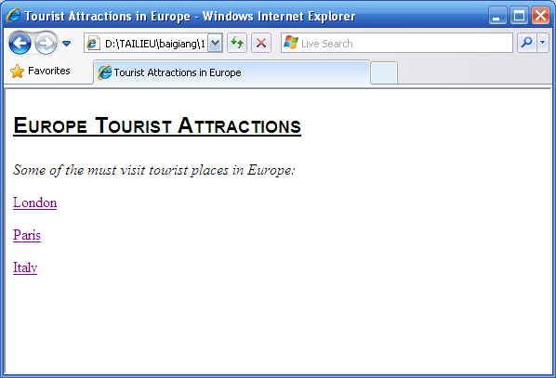

Yêu cầu:

1. Tiêu đề của trang web là: Tourist Attractions in Europe
2. Dòng đầu tiên “Europe Tourist Attractions” được áp dụng class heading.
3. Dòng tiếp theo “Some of the must visit tourist places in Europe:” được áp dụng class general
4. Các dòng London, Paris, Italy được áp dụng class places

**Trang London.html**

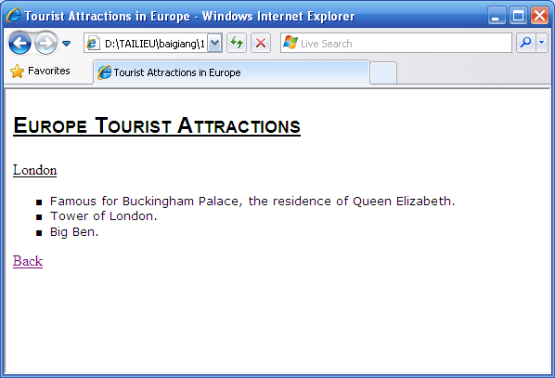

Yêu cầu như của trang TouristAttractions.html .

**Trang Paris:**

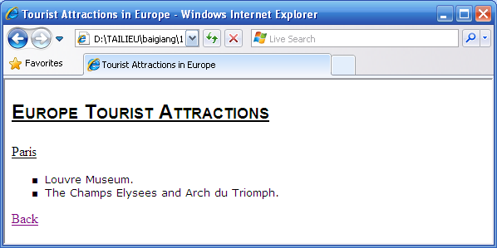

**Trang Italy.html**

